Все предметы в природе содержат в себе геометрические фигуры.
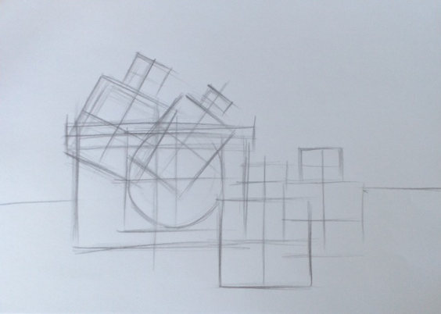
1 этап - линейное построение. Зарисовка предметов геометрическими фигурами.
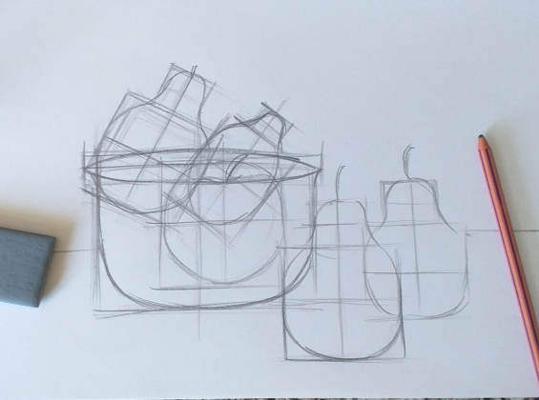
2 этап - уточнение форм. Обрисовка закруглённых предметов.
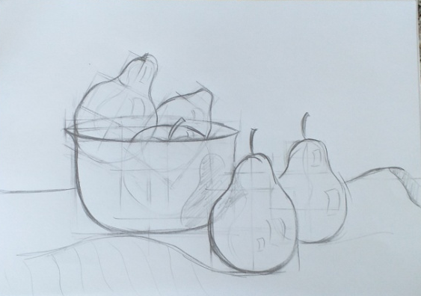
3 этап - прорисовка объёмных линий, удаление лишних эскизных линий.
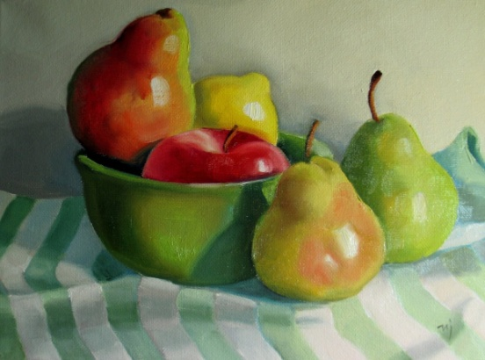
Итог работы после нескольких этапов работы в цвете.

